**Места антидепрессантов в терапии фобий**

До обсуждения роли антидепрессантов в лечении фобий целесообразно остановиться на границах фобических расстройств и их клинических вариантах (табл. [1]).

С нашей точки зрения, наряду с такими признанными вариантами фобий, как агорафобия, социальные фобии, нозофобии, специфические (изолированные) фобии, в расстройства фобического круга следует включать и паническое расстройство, относимое и в МКБ-10, и в DSM-4 к тревожным расстройствам.

Во-первых, и психопатологические, и содержательные особенности переживаний больных в ходе панической атаки более типичны для фобий, чем для тревоги: возникают пароксизмальная танато-фобия, кардиофобия, лиссофобия, а не беспокойство, напряжение, лишенное определенного содержания. Правда, страх в структуре панических атак не носит навязчивого характера. Это, скорее, страх овладевающий. Но и другие фобии, традиционно относимые к навязчивостям, в значительной, если не в большей своей части, по данным нашего коллектива (Л.Г.Бородина, 1996; ААШмилович, 1999), являются страхами не навязчивыми, а сверхценными.

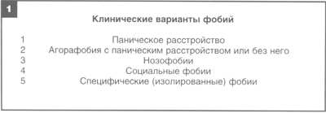

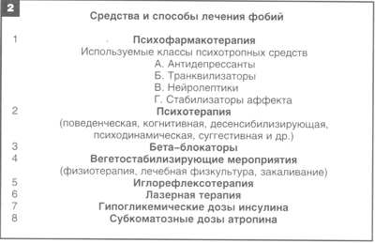

Во-вторых, панические атаки становятся источником агорафобии, социофобий и других фобий гораздо чаще, чем основой генерализованного и других затяжных тревожных расстройств. При этом панические атаки утрачивают самостоятельность и выступают в роли одной из составляющих фобического синдрома.

Средства и способы лечения фобий многообразны. В табл. [2] они, по возможности, расположены в порядке убывания их значимости в настоящее время.

Ведущее место в лечении фобий фактически занимает психофармакотерапия. Из классов психотропных средств на первой позиции находятся антидепрессанты (если учитывать результаты большинства исследований и сложившуюся терапевтическую практику). Далее следуют транквилизаторы и нейролептики.



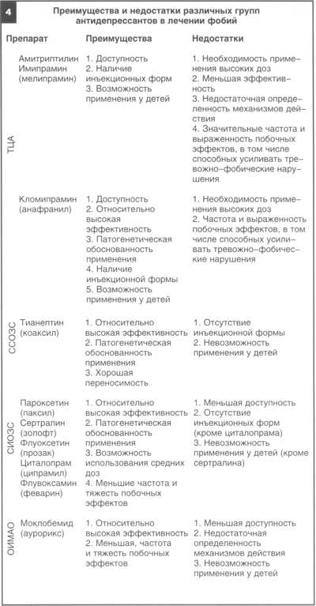

Психотерапия могла бы претендовать на лидирующее положение при наличии достаточного числа квалифицированных психотерапевтов, о чем свидетельствуют сравнительные исследования (например, АБ.Смулевича и соавт., 1998).

Применение антидепрессантов, психотерапия -это способы лечения фобий первого порядка, которые в части случаев могут использоваться самостоятельно, в виде монотерапии.

Далее следуют бета-блокаторы, которые, как правило, играют вспомогательную роль в комплексном лечении (исключая некоторые случаи социальных и изолированных фобий).

Практически значимы общие вегетостабилизи-рующие мероприятия, особенно на более ранних этапах фобических расстройств.

В конце табл. [2] перечислены способы лечения с ограниченной или спорной эффективностью (ла-зеротерапия, иглорефлексотерапия, применение тимостабилизаторов), используемые как дополнительные в комплексной терапии, а также способы лечения с относительно высокой эффективностью, но редко употребляемые в настоящее время (субшоковые методы).

Не слишком углубляясь в историю вопроса, следует отметить, что с появлением транквилизаторов началось их интенсивное использование в лечении фобий, включая парентеральное введение высоких доз реланиума. Однако сравнительно быстро наступило известное разочарование (табл. [3]).

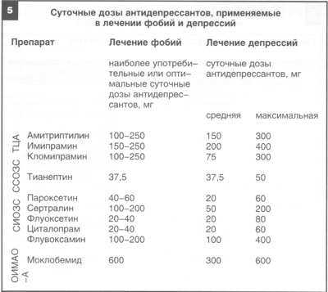

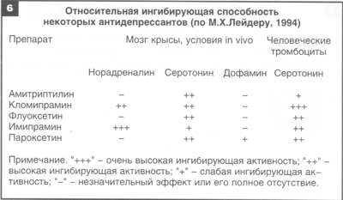

Эффективность транквилизаторов оказалась не столь высокой, как ожидалось. Кроме того, применение транквилизаторов имеет ограничения по срокам, вследствие риска возникновения зависимости (продолжительность курсового лечения транквилизаторами не должна превышать 4 или даже 2 недель, по зарубежным данным). Отмена транквилизаторов в большинстве случаев сопровождается обострением или возобновлением фобий. В итоге транквилизаторы, сохранив заметное место в терапии фобий, утратили доминирующие позиции. В настоящее время в лечении фобий, особенно панического расстройства, в основном используются алпразолам, клоназепам, реланиум, феназепам. Последний весьма перспективен в связи с меньшим риском возникновения зависимости, по мнению ряда наркологов, и появлением инъекционной формы.

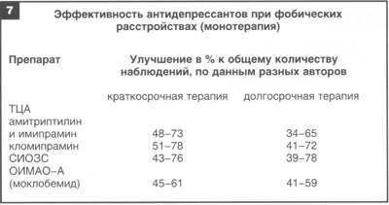

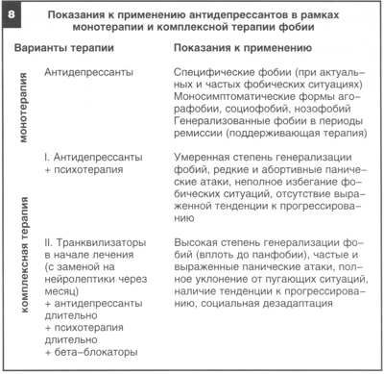

Начало применения антидепрессантов при тре-вожно-фобических расстройствах относят к 1962 г., когда D.F.Klein сообщил о положительных результатах лечения панических атак имипрамином.

Фактически все или почти все антидепрессанты, как давно известные, так и появившиеся относительно недавно, применялись или применяются при фобиях в настоящее время.

Первыми были внедрены в лечение фобий три-циклические антидепрессанты (ТЦА) и ингибиторы моноаминооксидазы необратимого действия (ИМАО). Последние, как и четырехциклические антидепрессанты, в табл. [3] не представлены, поскольку в настоящее время для коррекции фобий почти не используются. Основные ТЦА (амитрип-тилин, имипрамин и особенно кломипрамин) до сих пор применяются достаточно широко.

С появлением новых групп антидепрессантов -селективных ингибиторов обратного захвата серо-тонина (СИОЗС), обратимых ингибиторов моноаминооксидазы (ОИМАО) - началось интенсивное внедрение этих средств в лечение фобических расстройств. Возникла своего рода конкуренция между ТЦА и новыми антидепрессантами. Каждая группа антидепрессантов имеет свои преимущества и недостатки в плане лечения фобий (табл. [4]).

К наиболее существенным преимуществам амит-риптилина и имипрамина относятся доступность, приемлемая стоимость амбулаторной терапии, наличие инъекционных форм, возможность применения у детей. Недостатки: необходимость использования высоких доз, меньшая по сравнению с СИОЗС эффективность (хотя результаты сравнения не вполне однозначны), недостаточная определенность представлений о механизмах их действия при фобиях, частота и выраженность побочных эффектов, в том числе антихолинергических (тахикардия, экстрасистолия, артериальная гипертен-зия, тремор), которые соответствуют соматовегета-тивным проявлениям панических атак, других фобий и в части случаев способствуют усилению фобических расстройств. По нашим данным, антихо-линергические эффекты возникают у каждого пятого больного фобиями, получающего амитрипти-лин или имипрамин (Л.Г.Бородина, 1996).

Кломипрамин выгодно отличается от амитрипти-лина и имипрамина более высокой эффективностью, связываемой с его выраженной серотонинер-гической активностью.

Недостатки, свойственные классическим ТЦА, не относятся к тианептину, представителю группы ССОЗС, который применяется в стандартной суточной дозе, обладает хорошей переносимостью и представляется весьма перспективным средством длительного лечения фобических расстройств. Мы располагаем рядом наблюдений, в которых тианеп-тин длительно и успешно применялся при агорафобии.

Существенные преимущества СИОЗС в сравнении с классическими ТЦА: более высокая эффективность, наличие патогенетических оснований для их назначения, меньшие частота и тяжесть побочных действий и, соответственно, большие возможности длительного применения. Вместе с тем, СИОЗС уступают ТЦА по некоторым характеристикам. Прежде всего, это недостаток немедицинского характера - меньшая в настоящее время экономическая доступность и связанные с ней проблемы длительной амбулаторной терапии, отсутствие инъекционных форм у большинства препаратов и невозможность использования у детей и подростков моложе 15 лет (за исключением сертралина).

Достоинства и недостатки ОИМАО (моклобемид) в основном соответствуют тому, что отмечено в отношении СИОЗС.

В табл. [5] представлены наиболее используемые или оптимальные, по мнению тех, кто проводили сопоставление эффективности разных дозировок, суточные дозы антидепрессантов, применяемые при монотерапии фобий, в сравнении со средними и максимальными дозами, применяемыми при депрессиях (из литературы и частично собственные данные).

Суточные дозы ТЦА, применяемые при фобиях, достаточно высоки и приближаются к дозам, используемым в лечении тяжелых депрессивных эпизодов.

Вместе с тем, анализ соответствующих данных о СИОЗС лишь частично подтверждает известное положение о целесообразности применения при фобиях невысоких доз СИОЗС, которые существенно ниже доз, используемых при тяжелых депрессиях. Это справедливо в отношении флуоксетина, цита-лопрама, флувоксамина и, отчасти, пароксетина. Суточные дозы сертралина и ОИМАО (моклобеми-да), особенно часто и наиболее успешно используемые при расстройствах фобического круга, близки или соответствуют максимальным.

К настоящему времени можно считать установленной недостаточность центральных серотони-нергических структур при фобиях, которую принято рассматривать как их основной патогенетический механизм. Отсюда понятна обнаруженная во многих исследованиях значительная эффективность при фобиях кломипрамина и СИОЗС, повышающих концентрацию серотонина в межсинап-тических пространствах.

Сложнее объяснить эффективность амитрипти-лина и имипрамина в отношении фобической симптоматики. Существует точка зрения, что если при панических расстройствах могут с успехом применяться многие ТЦА, то при навязчивостях -только кломипрамин и СИОЗС. Вместе с тем различные ТЦА начали использовать при фобиях задолго до появления СИОЗС. Результаты их применения, по данным большинства публикаций и собственным данным, в целом положительные, что становится, по крайней мере отчасти, понятным с учетом данных М.ХЛейдера (1994) об ингибирую-щей способности некоторых антидепрессантов на экспериментальном уровне (табл. [6]).

Из этих данных следует, что амитриптилин и имипрамин обладают достаточно высокой инги-бирующей способностью обратного захвата серотонина, не уступая или мало уступая в этом плане флувоксамину и пароксетину.

Кроме того, эффективность ТЦА частично может быть связана с их позитивным влиянием на сопутствующую фобиям депрессивную симптоматику. Следует учитывать и концепцию сущностного единства фобий и депрессий, которую в отечественной психиатрии активно развивает О.П.Вертро-градова (1998), рассматривающая фобии как "особый эквивалент депрессии".

По нашему мнению, на сегодня сводить патогенетические механизмы фобий к недостаточности функций серотонинергических структур преждевременно. Скорее всего, патогенез фобий более сложен, и не все его звенья установлены.

В табл. [7] представлены данные литературы и частично данные нашего коллектива в обобщенном виде о результатах краткосрочной и долгосрочной монотерапии фобий различными группами антидепрессантов. Самые низкие и наиболее высокие показатели эффективности исключены.

Эффективность монотерапии фобий у всех групп антидепрессантов относительно высокая. По сравнению с амитриптилином и имипрамином, показатели эффективности кломипрамина и СИОЗС несколько выше. Обращают внимание более низкие показатели эффективности моклобемида. Однако при их оценке нужно учитывать, что моклобемид испытывался в основном при социофоби-ях, которые отличаются особой терапевтической резистентностью.

В итоге, с учетом лучшей переносимости СИОЗС, возможности применения относительно невысоких доз, они обнаруживают заметные преимущества по сравнению с ТЦА. Следует отметить, что при оценке непосредственной эффективности антидепрессантов чаще всего, как это следует из табл. [7], определяется доля больных с улучшением состояния. Значительное улучшение специально выделяется редко. По собственным наблюдениям, отдаленные результаты лечения непсихотических расстройств, включая фобии, в основном бывают успешными в тех случаях, когда непосредственные результаты терапии достигают уровня значительного улучшения. Иначе велик риск обострений и рецидивов. По разным данным, при фобиях он составляет 30-70%.

Антифобическая активность конкретных антидепрессантов из группы СИОЗС обычно признается одинаковой, что вызывает определенные сомнения. Для уточнения этого вопроса необходимы сравнительные клинические испытания препаратов.

Неоднократно проводилось сопоставление эффективности различных способов терапии фобий: монотерапии антидепрессантами, транквилизаторами, одной психотерапии и их сочетаний, с неоднозначными результатами. Тем не менее, наибольшее число сторонников у комплексной терапии фобий.

Монотерапия фобий антидепрессантами становится все более популярной, однако на практике в нашей стране она проводится не столь часто и преимущественно в амбулаторных условиях. Длительная монотерапия транквилизаторами вообще проводиться не должна из-за высокого риска формирования зависимости. Психотерапия в качестве единственного способа коррекции фобий применяется сравнительно часто.

Показания к применению антидепрессантов в рамках монотерапии и комплексной терапии фобий (по собственным данным) представлены в табл. [8].

Показания для монотерапии антидепрессантами весьма ограничены. Это изолированные фобии, моносимптоматические варианты агорафобии, но-зофобий, социофобий и те случаи агорафобии, со-циофобии, когда степень генерализации патологических страхов и степень избегающего поведения невысоки и фобии не обнаруживают тенденции к прогрессированию. Кроме того, монотерапия антидепрессантами может применяться в качестве длительного поддерживающего лечения после успешного курса активной комплексной терапии. При социофобиях и изолированных фобиях, возникающих в какой-то одной, относительно редкой и предсказуемой ситуации, бывает достаточно разовых приемов бета-блокаторов или алпразолама перед возникновением такой ситуации.

При сочетании разных фобий, наличии нескольких пугающих ситуаций с неполным уклонением показано сочетание антидепрессантов и психотерапевтических мероприятий.

При генерализованных фобиях с полным уклонением, дезадаптирующих личность, частых и выраженных панических атаках, хроническом или рецидивирующем течении фобических расстройств, наличии тенденции к их прогрессированию, эндогенной природе фобической симптоматики показана наиболее активная комплексная терапия, которую целесообразно начинать с назначения транквилизаторов, в том числе парентерально. Далее в лечение включают антидепрессанты, психотерапию, вегетостабилизирующие мероприятия. Через месяц транквилизаторы замещают нейро-лептиками-корректорами поведения или малыми или умеренными дозами нейролептиков-антипси-хотиков.

Панические атаки часто имеют конкретную биологическую основу, являясь по сути вегетативными кризами с фобическим компонентом (обусловленными церебрально-органической, эндокринной, инфекционно-аллергической или иной висцеральной патологией). В таких случаях особое значение приобретает коррекция соматической основы вегетативных пароксизмов.

Фобические расстройства в большинстве случаев требуют длительного (не менее 6-12 месяцев) лечения с очень медленной отменой препаратов.

В итоге антидепрессанты занимают сегодня ведущее положение в лечении фобий либо в форме монотерапии, либо в качестве главной составляющей комплексного лечения.